Manual de Usuario

Contenido

Introducción 2

Ingreso al sistema 3

Pantalla principal 4

Menú sistema 4

Clientes 5

Periodos y Destinos 7

Usuarios 8

Menú Préstamos 10

Registrar 10

Consultar 11

Ver detalle 11

Destino 12

Fechas 12

Menú Pagos 13

Registrar 13

Consultar 14

# Introducción

El siguiente manual describe el funcionamiento de la aplicación para otorgar préstamos.

Antes de comenzar a desarrollar las distintas funcionalidades debemos tener en cuenta los diferentes tipos de roles de usuario con los que cuenta la aplicación y sus respectivos permisos. A continuación se listan los tres tipos de roles y se detallan los permisos de cada uno:

* **Administrador**
  + Alta, Baja, Modificación y Consulta de:
    - Periodos
    - Destinos
    - Usuarios
  + Registro y consulta de:
    - Pagos
* **Operador**
  + Alta, Baja, Modificación y Consulta de:
    - Clientes
  + Registro y consulta de:
    - Prestamos
    - Pagos
* **Auditor**
  + Alta, Baja, Modificación y Consulta de:
    - Periodos
    - Destinos
    - Usuarios
    - Clientes
  + Registro y consulta de:
    - Pagos
    - Prestamos

Debido a que el rol de Auditor no posee restricciones de ingreso al sistema, utilizaremos un perfil de usuario con dichas características para desarrollar el siguiente manual.

# Ingreso al sistema

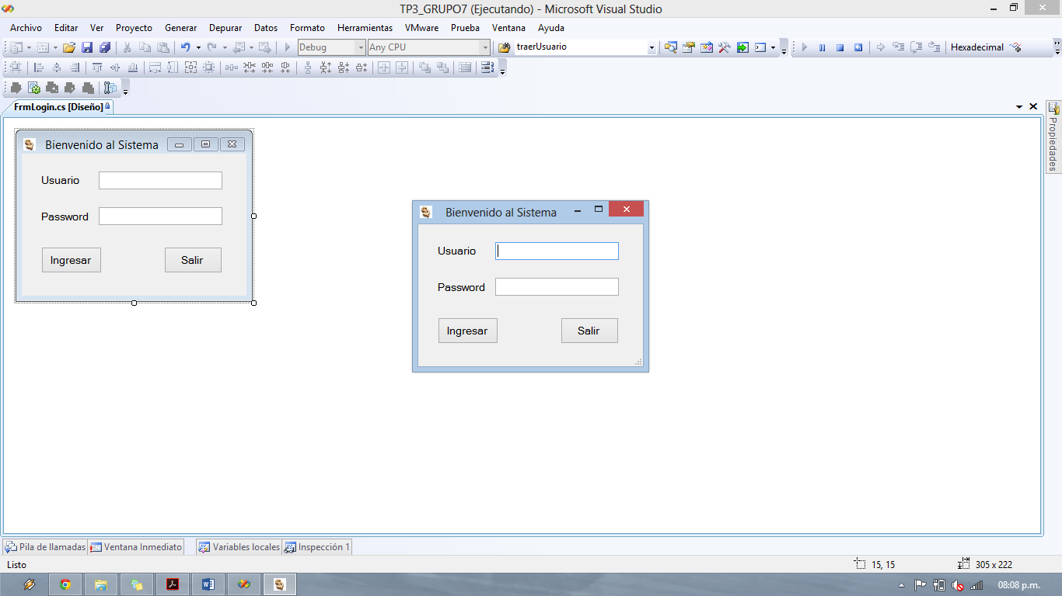

En esta pantalla debemos ingresar el nombre de usuario y contraseña, los cuales serán verificados en la base de datos y en caso de ser datos correctos, nos el sistema nos mostrará un mensaje de bienvenida, en caso contrario nos mostrará un mensaje de error.

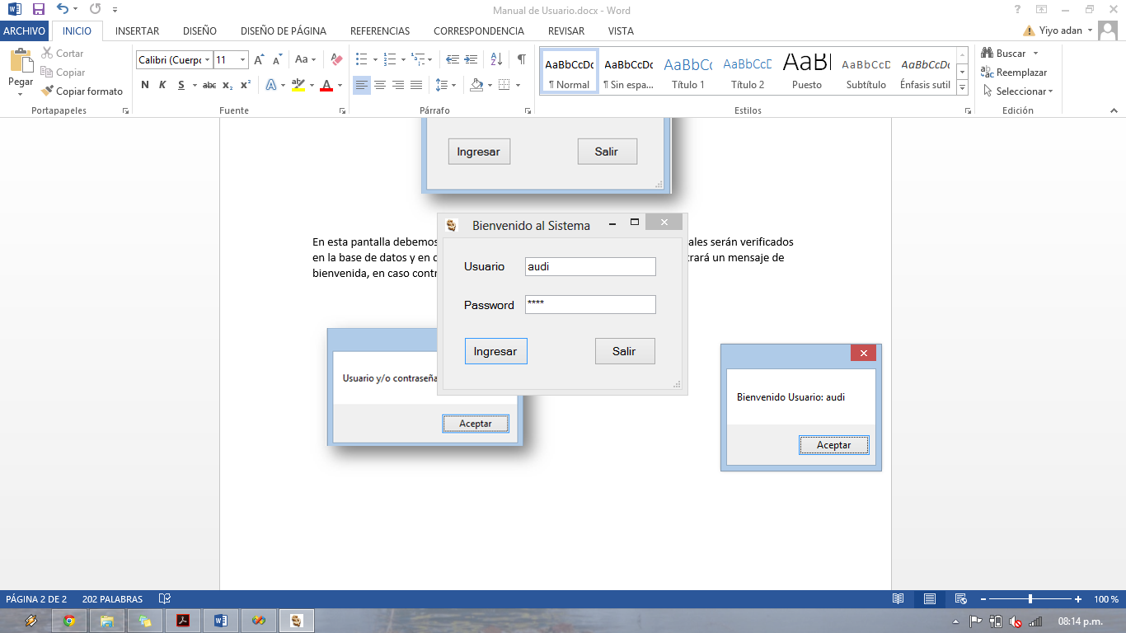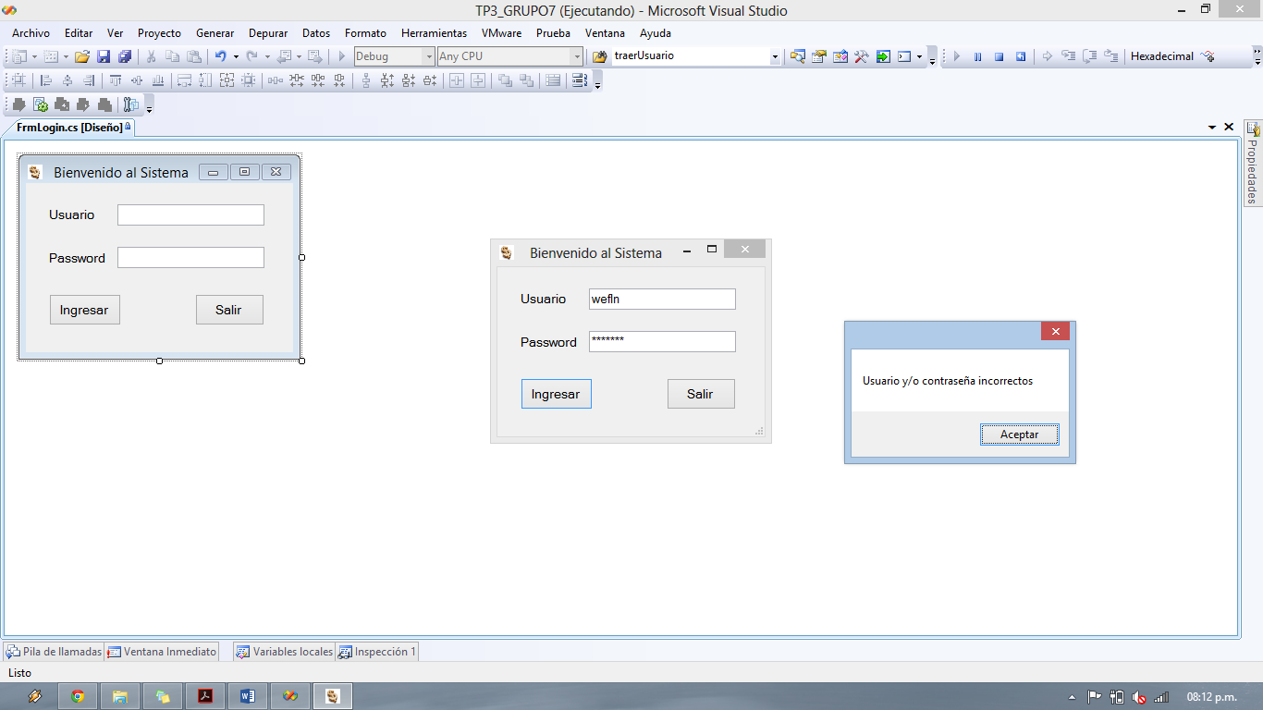

# Pantalla principal

La pantalla principal muestra una barra de menú con las opciones disponibles según el rol del usuario que ingresa.

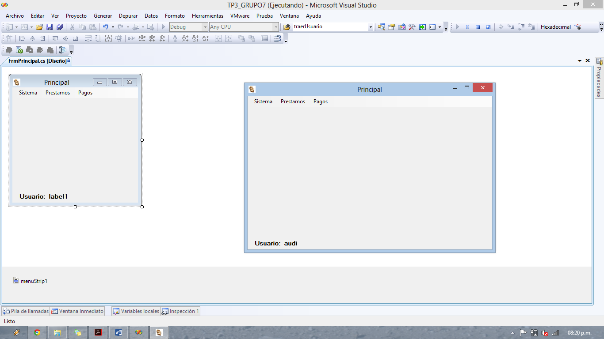

# Menú sistema

Este menú nos permite hacer el alta, baja y modificación de clientes, periodos, destinos y usuarios

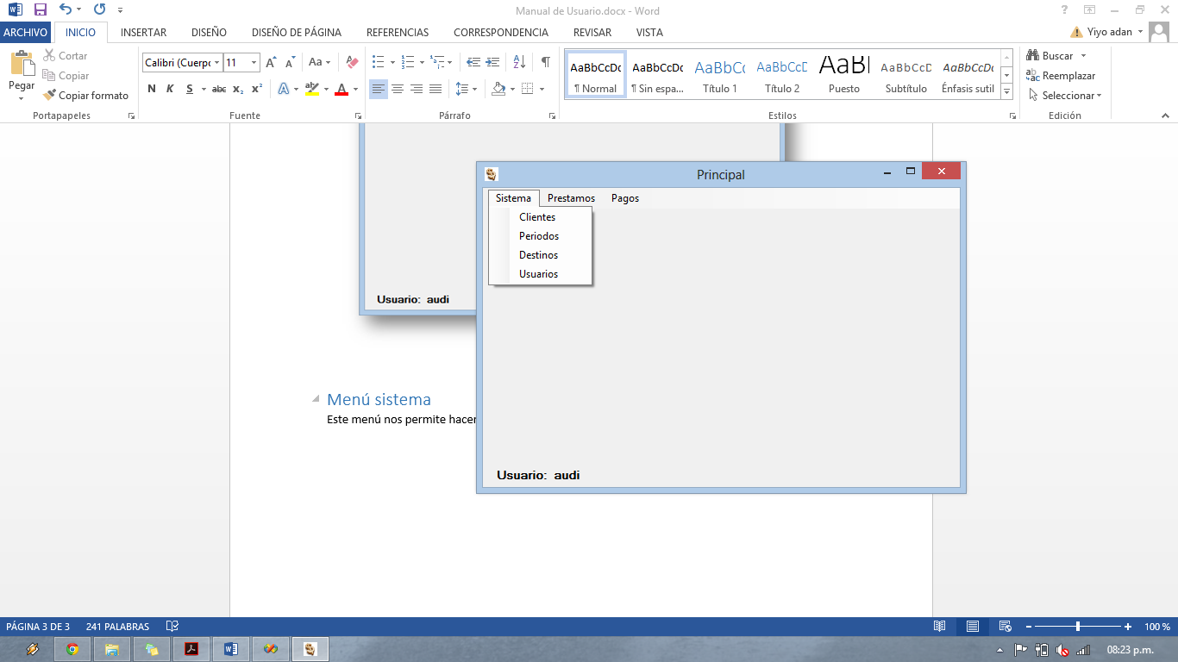

## Clientes

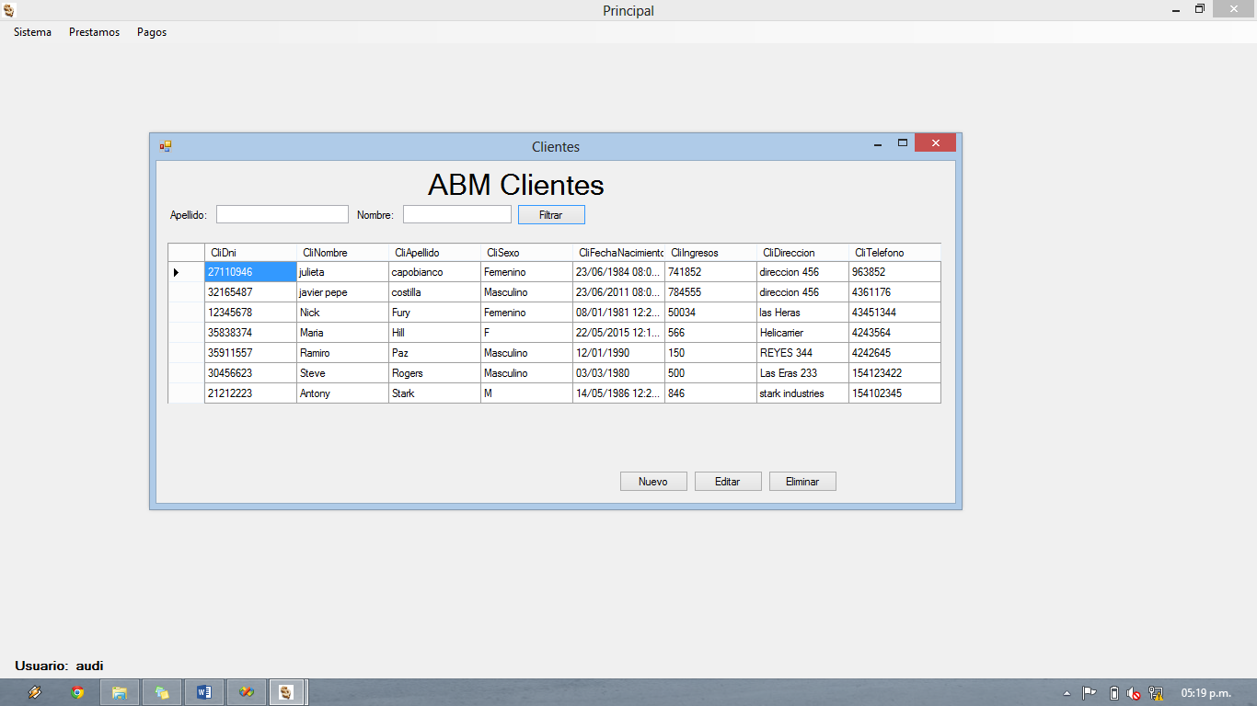

Esta es la pantalla principal del ABM clientes, en ella podemos consultar los datos de todos los clientes registrados en el sistema.

En la parte inferior de la pantalla tenemos los botones para crear un nuevo cliente, y para modificar eliminar un cliente previamente seleccionado.

Los botones de edición y nuevo nos permiten ingresar a la misma pantalla, pero al presionar “Editar”, esta opción nos mostrará los datos del cliente previamente seleccionado y el campo DNI estará deshabilitado para ser modificado.

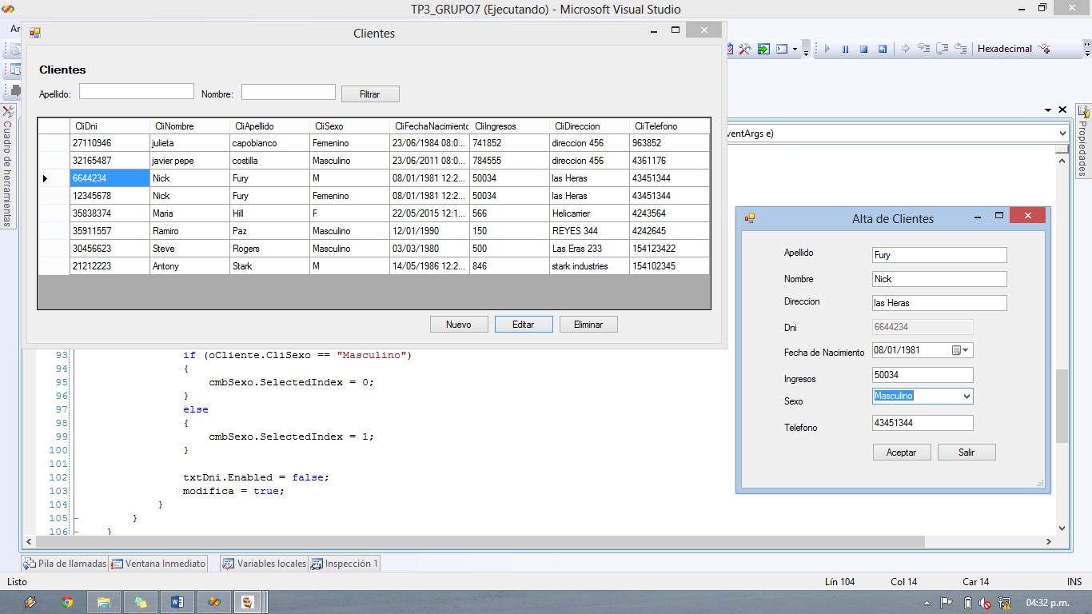

En esta pantalla debemos ingresar los siguientes datos:

* Apellido
* Nombre
* Dirección
* Dni (habilitado para escritura solo cuando se ingresa un nuevo Cliente)
* Fecha de nacimiento (ingresada por teclado o seleccionada desde el calendario)
* Ingresos
* Sexo (seleccionarlo del menú desplegable)
* Teléfono

Por último, debemos presionar “Aceptar” para guardar los cambios o “Salir” para cancelar los cambios y volver a la pantalla de consulta de clientes.

Para eliminar un cliente debemos seleccionarlo desde el listado y presionar el botón “Eliminar”, esto nos mostrará un mensaje de confirmación

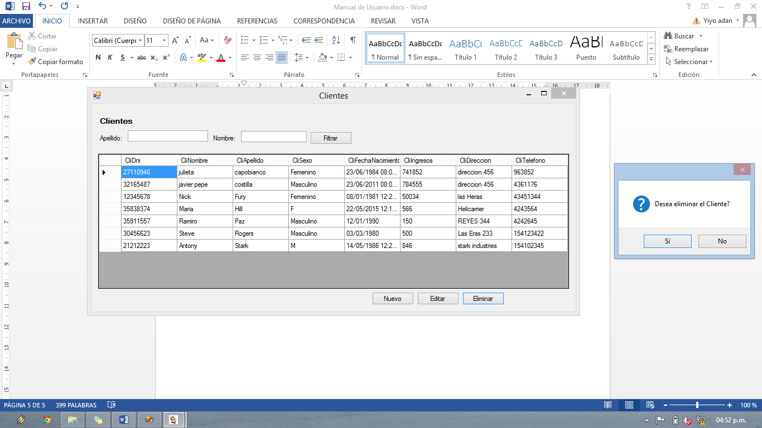

En caso de presionar “Si” se eliminará el cliente seleccionado, en caso de presionar “No” se cancelará la operación.

En la parte superior de la pantalla tenemos las opciones para filtrar los clientes según los parámetros ingresados en los campos “Apellido” y “Nombre”.

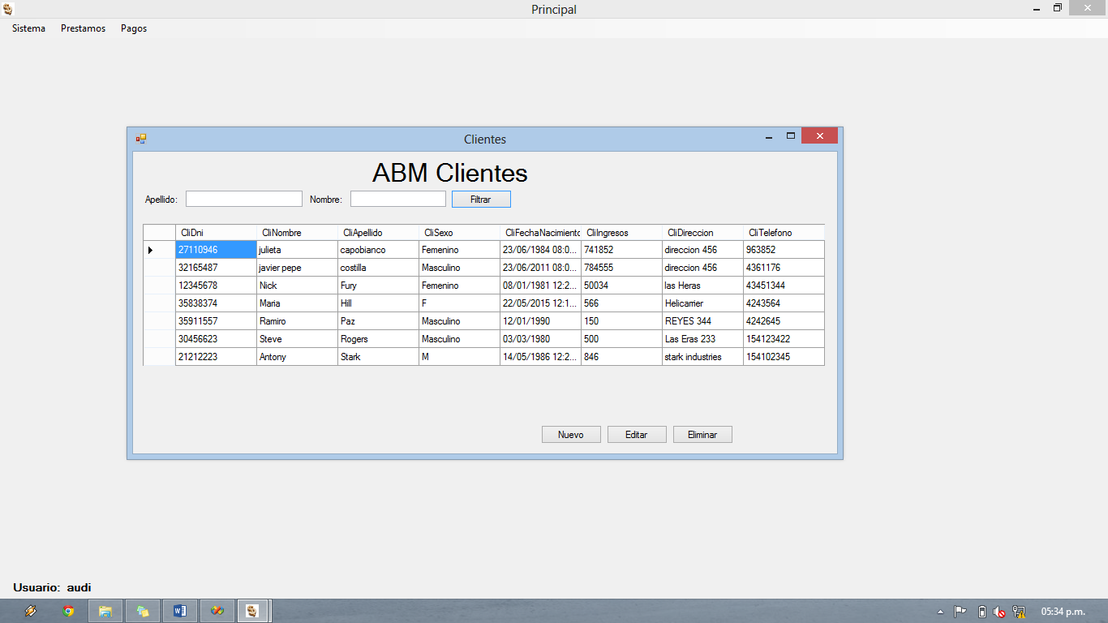

Para utilizar este filtro debemos ingresar todo o parte del apellido de un cliente en el campo “Apellido” y todo o parte del nombre del cliente en el campo correspondiente y luego presionar el botón “Filtrar”, no es necesario ingresar los dos campos, basta con ingresar datos en un solo campo para obtener la lista de resultados. Para volver a listar todos los clientes de la lista solo hace falta presionar el botón filtrar sin ingresar datos en los campos “Apellido” y “Nombre”.

## Periodos y Destinos

Las pantallas de periodos y destinos tienen las mismas vistas y funcionalidades, por lo cual solo describiremos una de las dos, en este caso será la pantalla de periodos.

Aquí trabajaremos con los datos de los periodos de pago habilitados.

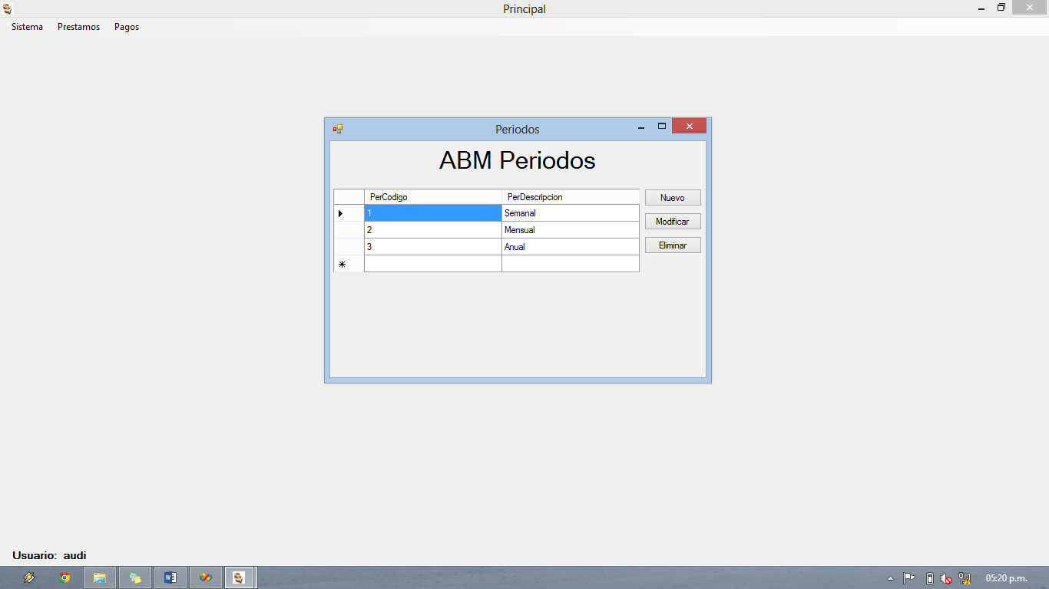

La funcionalidad de esta pantalla es similar a la descripta en la pantalla de Clientes, observamos el listado de periodos ingresados y tenemos los tres botones para crear un nuevo periodo, y para modificar o eliminar un periodo de la lista.

Para editar o eliminar un periodo debemos seleccionarlo y presionar el botón correspondiente.

Al eliminar un periodo el sistema nos mostrará un mensaje de confirmación previo. En el caso de la creación de un nuevo periodo o la edición de uno de la lista, el sistema nos mostrará la siguiente pantalla.

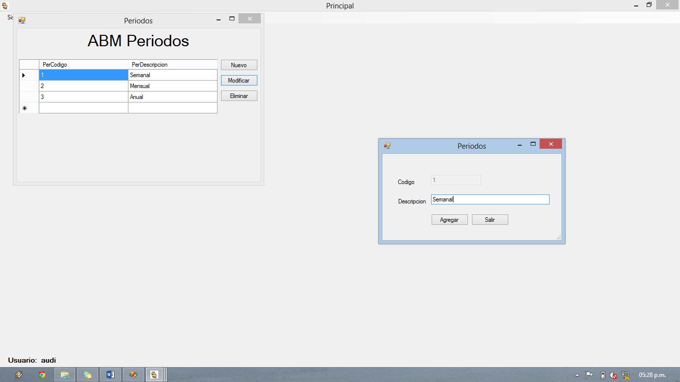

En esta pantalla solo debemos ingresar el valor del código del periodo (solo en el caso de crear un nuevo periodo) y la descripción del mismo.

Por último, debemos presionar “Aceptar” para guardar los cambios o “Salir” para cancelar los cambios y volver a la pantalla de consulta de periodos.

## Usuarios

Aquí observaremos el listado de los usuarios registrados en el sistema.

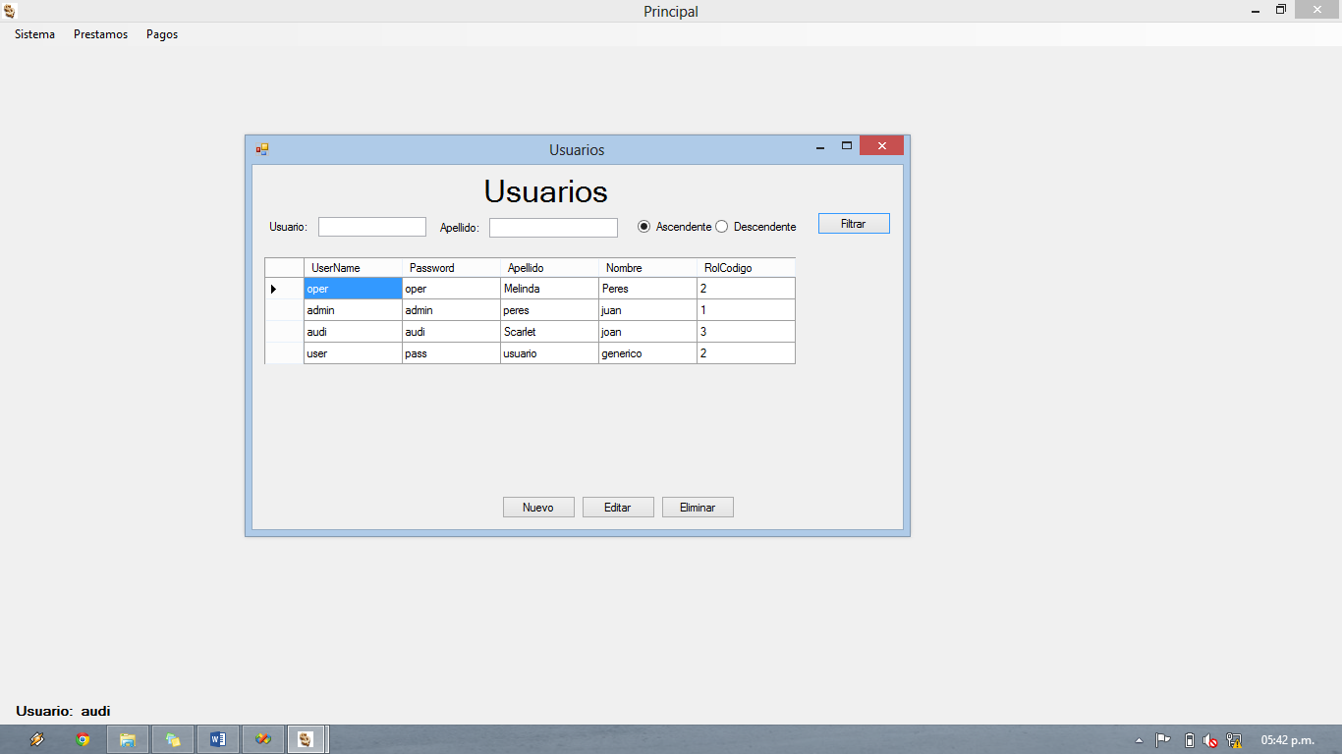

Se observa que el funcionamiento es similar a las pantallas anteriores, en la parte superior de la pantalla tenemos el filtro de usuarios, el cual además puede ser ordenado de manera ascendente o descendente, según la opción que elijamos.

Para crear un nuevo usuario o editar un usuario ya creado debemos presionar el botón correspondiente, el cual nos muestra la siguiente pantalla.

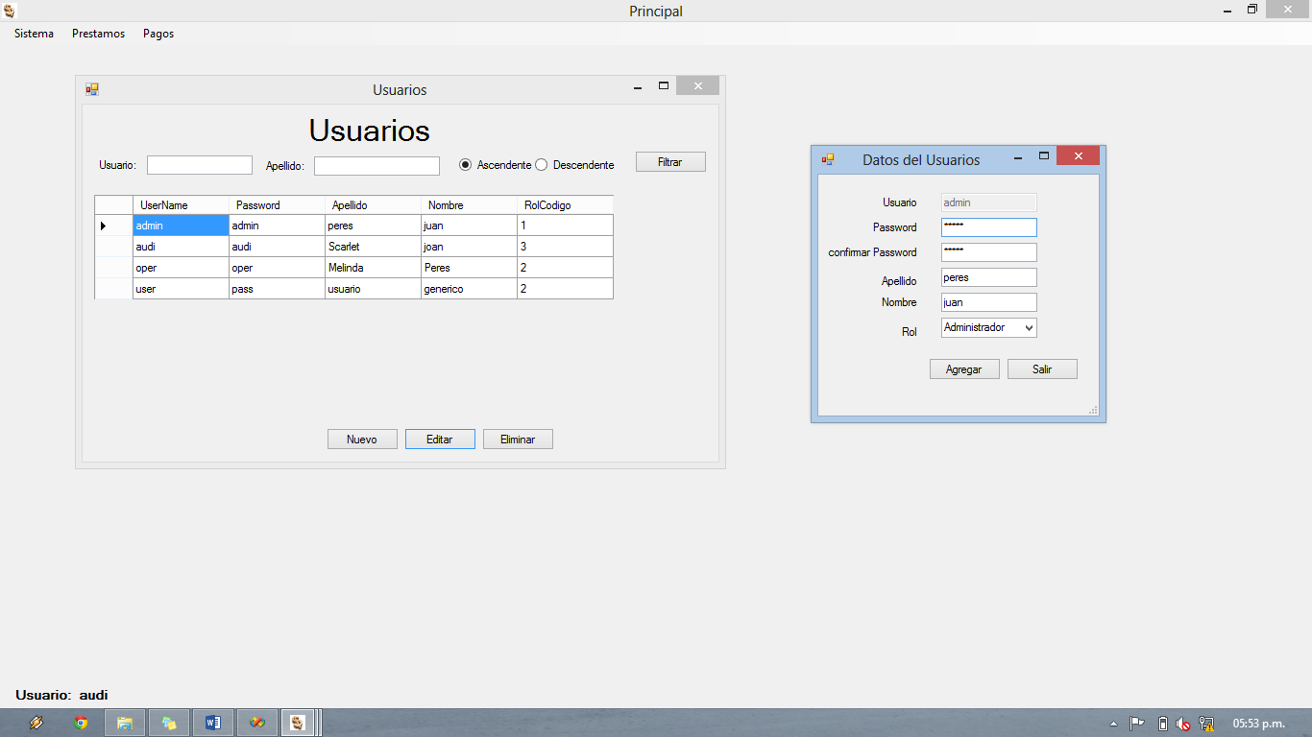

En esta pantalla debemos ingresar los siguientes datos:

* Usuario
* Contraseña
* Confirmación de contraseña
* Apellido
* Nombre
* Rol (seleccionarlo del menú desplegable)

Por último, debemos presionar “Aceptar” para guardar los cambios o “Salir” para cancelar los cambios y volver a la pantalla de consulta de usuarios.

# Menú Préstamos

Aquí podremos registrar nuevos prestamos o consultar los prestamos ya registrados.

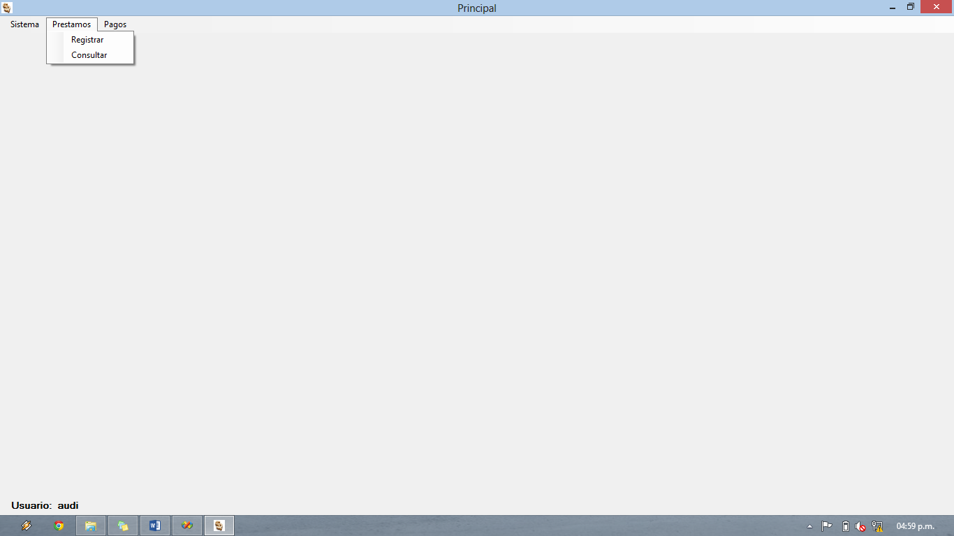

## Registrar

Si seleccionamos la opción “Registrar” abriremos la siguiente pantalla.

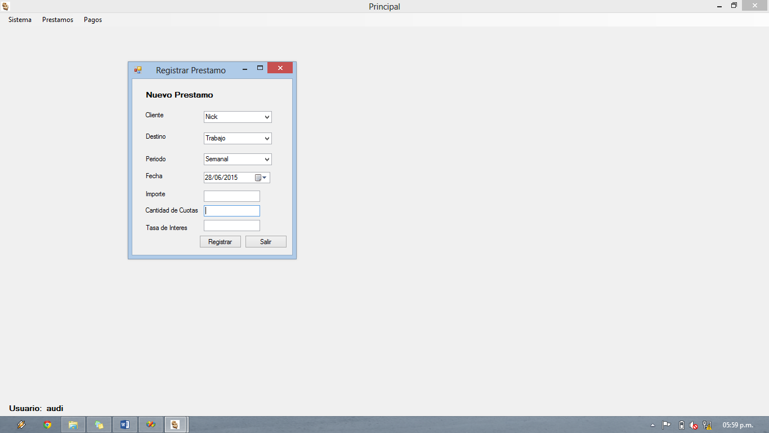

Para registrar un nuevo préstamo, previamente debemos registrar el cliente, para luego seleccionarlo desde el menú desplegable. De la misma manera trabajaremos con los campos “Destino” y “Periodo”, los cuales deberán ser precargados. Luego seleccionaremos la fecha del préstamo (desde el calendario, o ingresándola por teclado), el importe que se prestará, la cantidad de cuotas y la tasa de interés de dicho préstamo.

Para concluir la operación debemos presionar “registrar” para concretar el préstamo o “salir” para cancelar el registro.

## Consultar

La consulta nos muestra el listado de todos los préstamos otorgados.

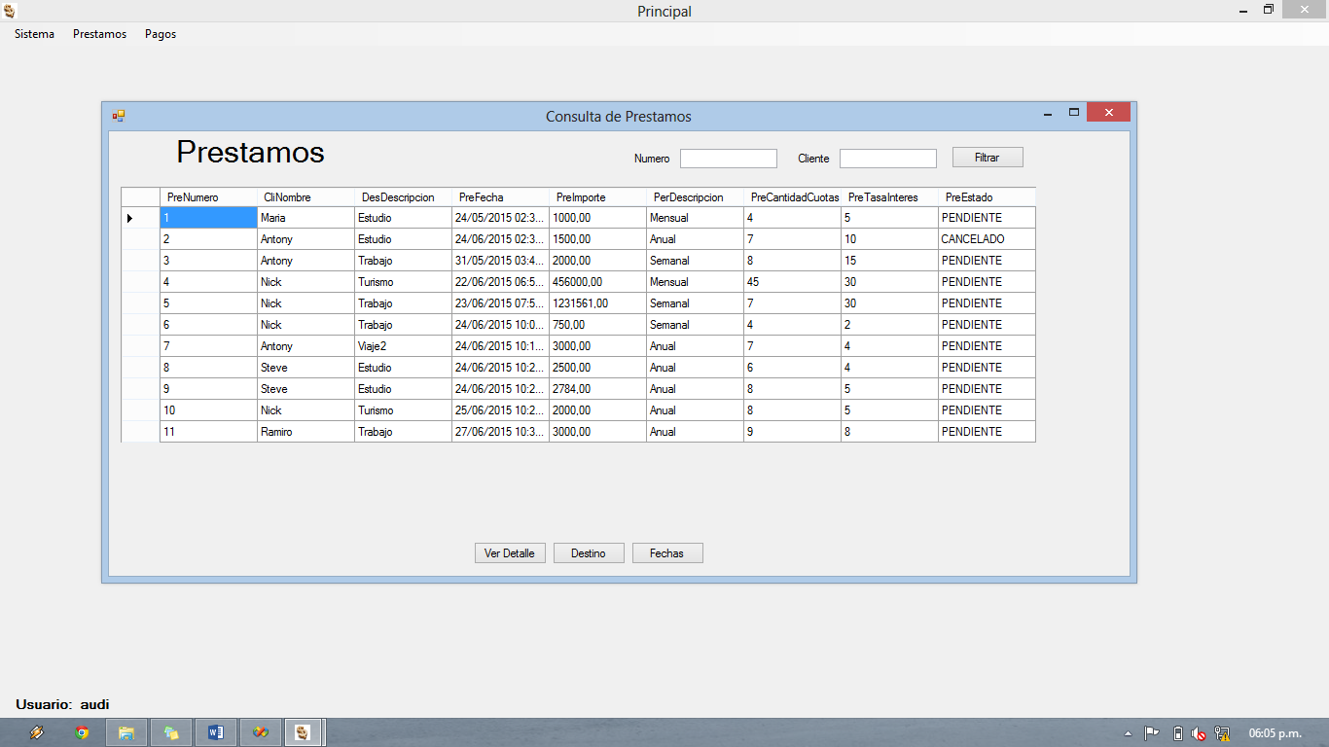

En la parte superior de la pantalla observamos un filtro que funciona de la misma manera que los filtros mostrados en las pantallas anteriores.

En la parte inferior de la pantalla tenemos tres botones cuyas funcionalidades son las siguientes:

### Ver detalle

Nos permite observar el detalle de las cotas del prestamo seleccionado, observamos los datos del cliente, el numero de prestamo, el listado de cuotas y las cantidades de cuotas pagadas y pendientes asi tambien como los importes totales de las cuotas pendientes y pagadas.

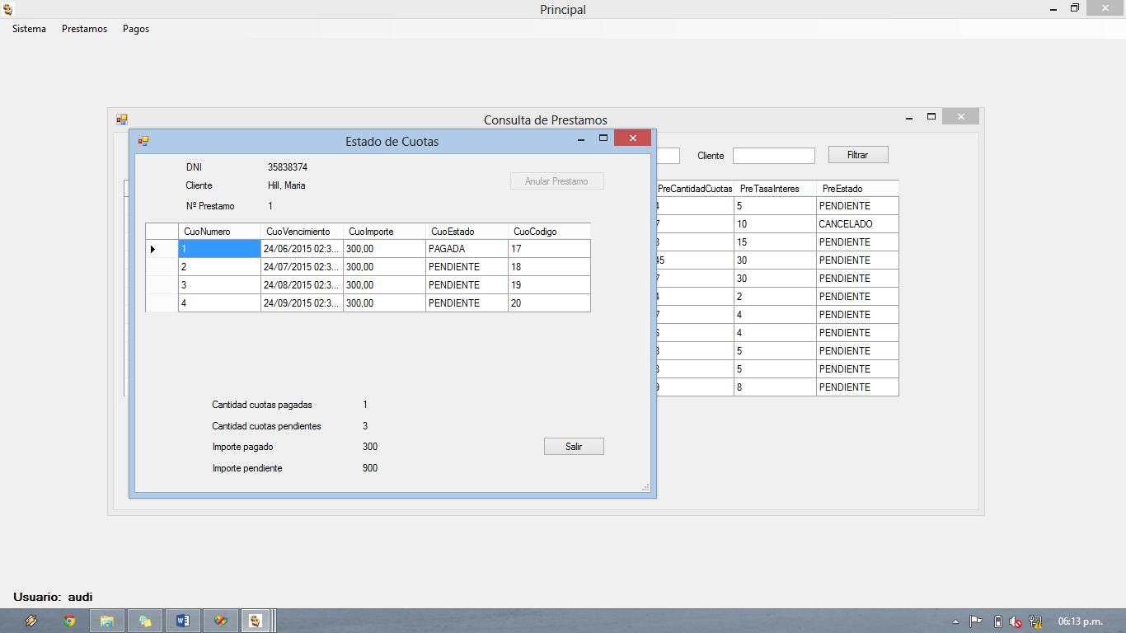

En la parte superior observamos el botón “Anular Préstamo” que nos permitirá anular el préstamo, pero solo se habilitará cuando el préstamo no esté anulado o cancelado y no tenga ninguna cuota pagada.

### Destino

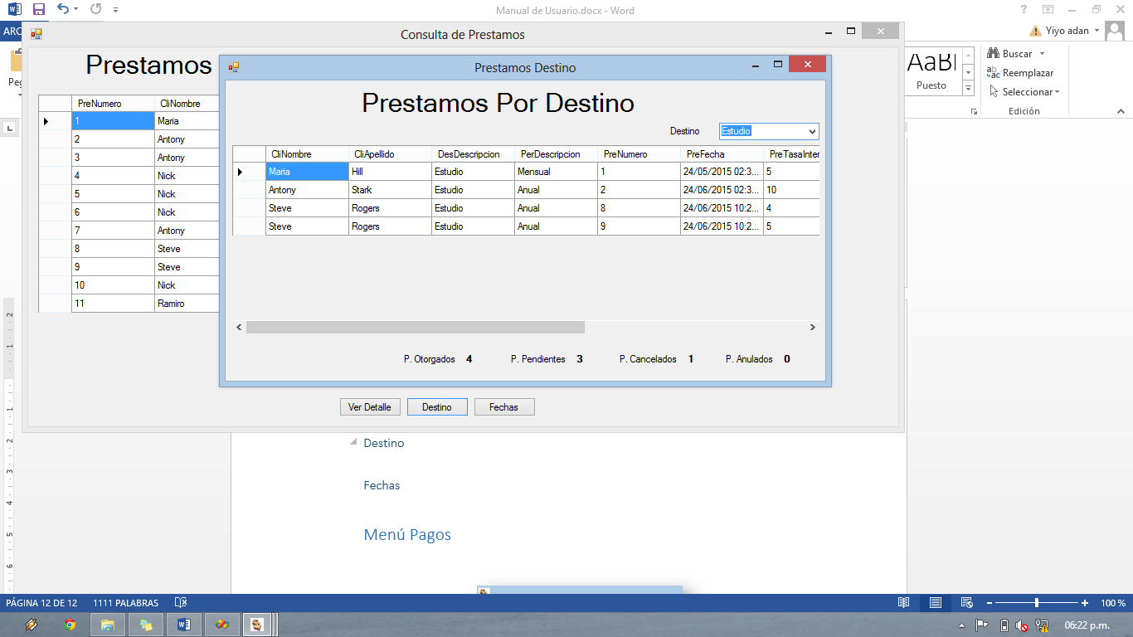

Aquí podremos ver el listado de préstamos filtrados por destinos, y en la parte superior tenemos un resumen de los estados de los préstamos que se muestran.

### Fechas

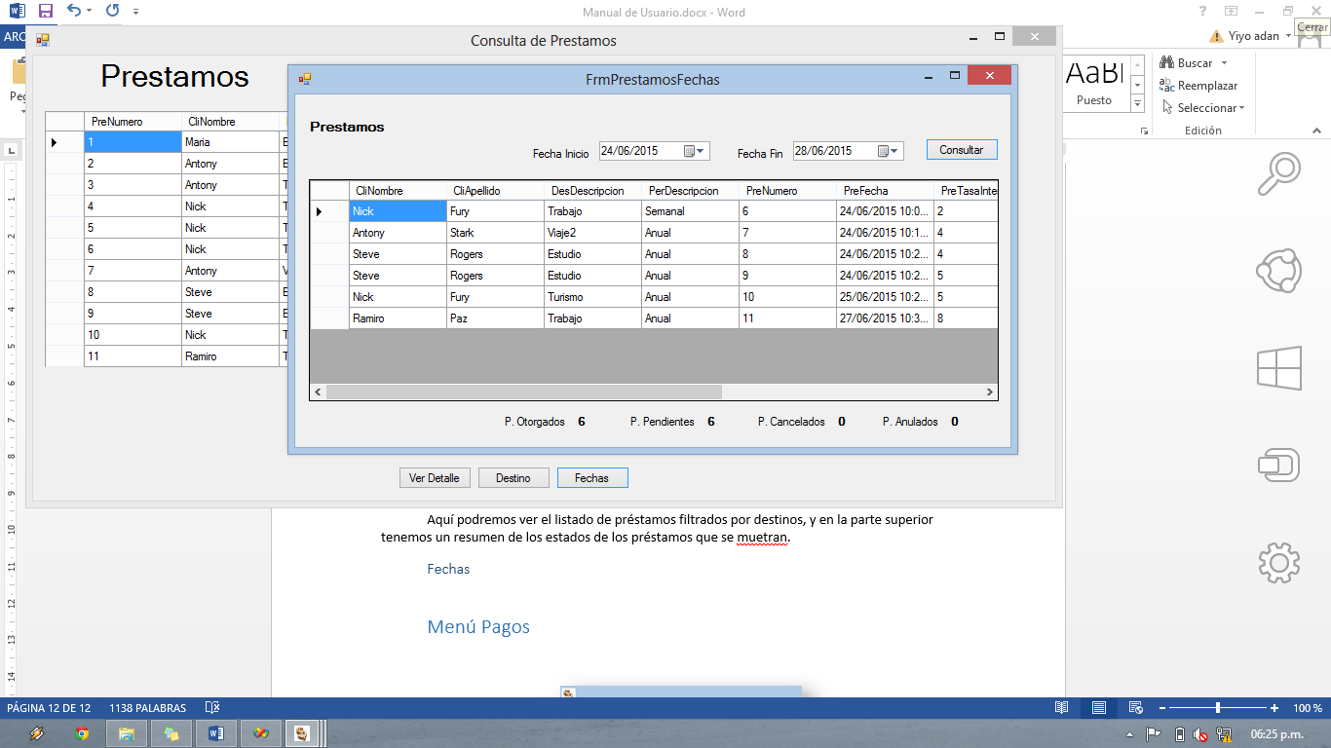

Esta pantalla es similar a la anterior, solo que el filtro utilizado es un rango de fechas seleccionado en la parte superior de la pantalla.

# Menú Pagos

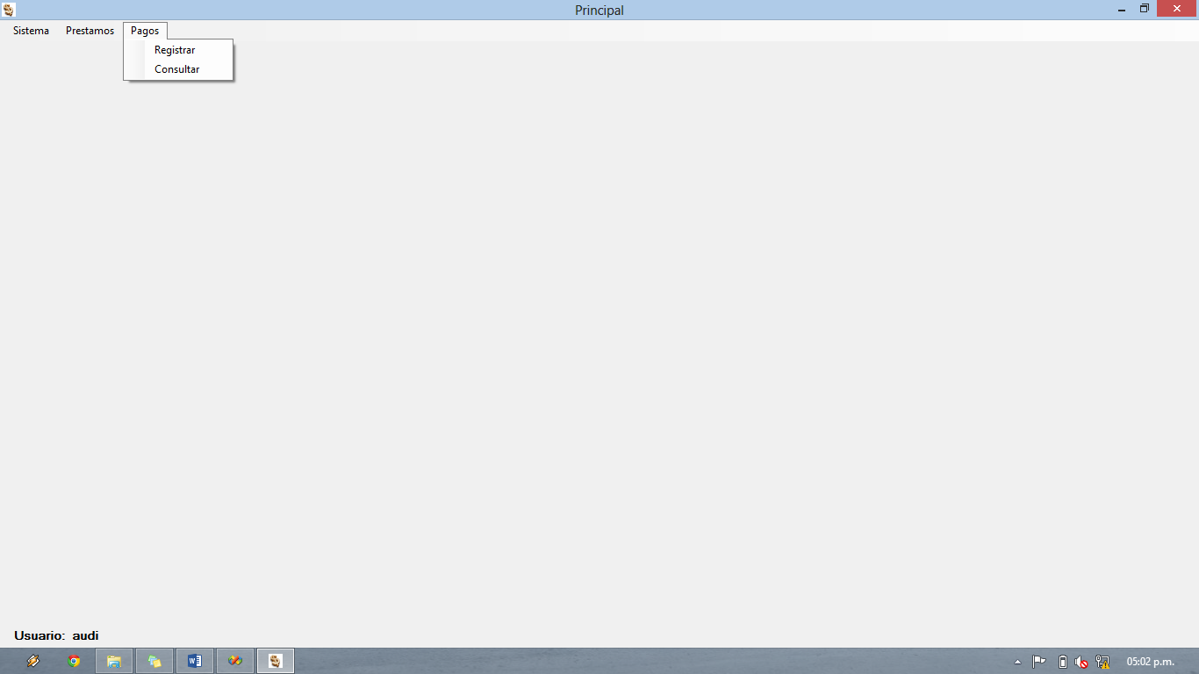

Utilizaremos estas opciones para registrar pagos o para consultar los mismos.

## Registrar

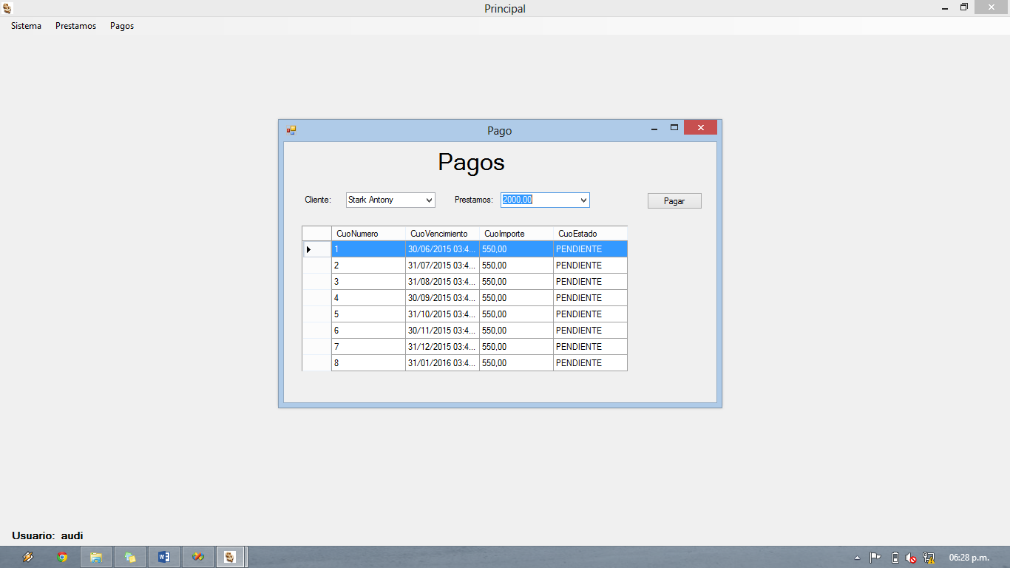

Para registrar un pago debemos seleccionar el cliente del menú desplegable, de la misma manera seleccionamos el préstamo deseado y podremos ver el listado de cuotas y su estado.

Para registrar un pago debemos seleccionar la cuota deseada y presionar el botón “Pagar”, el cual registrará la operación luego de la confirmación de la operación.

## Consultar

Esta pantalla nos muestra el listado de pagos realizados por un cliente seleccionado en un periodo estipulado

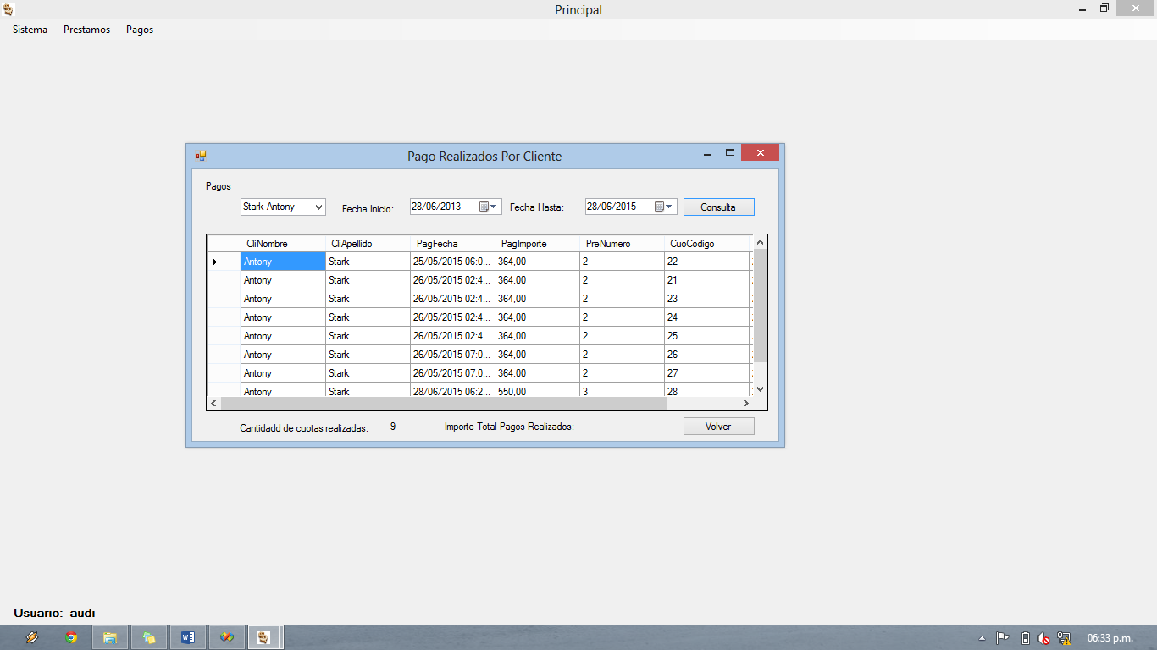

Para generar una consulta debemos seleccionar un cliente del menú desplegable, ingresar un rango de fechas y por ultimo presionar “consultar”.